**CENTRO ESTADUAL DE EDUCAÇÃO TECNOLÓGICA PAULA SOUZA**

**ENSINO TÉCNICO DE ANÁLISE E DESENVOLVIMENTO DE SISTEMAS AMS**

DANILO SANTOS SOARES

ENDRIGO GUSTAVO BRANDÃO DE OLIVEIRA

NICKOLAS MAIA DE ARAUJO

PEDRO FERNANDES ARAÚJO

**SAFENEPIDEX**

Por um mundo mais seguro

São Paulo

2023

DANILO SANTOS SOARES

ENDRIGO GUSTAVO BRANDÃO DE OLIVEIRA

NICKOLAS MAIA DE ARAUJO

PEDRO FERNANDES ARAÚJO

**SAFENEPIDEX**

Por um mundo mais seguro

Trabalho de análise de obra literária apresentado ao Desenvolvimento de Sistemas AMS na matéria de Matemática, como parte dos requisitos necessários à obtenção de menção.

Orientador(a): Prof.ª Esmeralda Cheng

São Paulo

2023

ETEC ZONA LESTE

**CONTRATO SOCIAL**

Trabalho de análise de obra literária apresentado ao Desenvolvimento de Sistemas AMS na matéria de Matemática, como parte dos requisitos necessários à obtenção de menção.

Orientador(a): Prof.ª Esmeralda Cheng

São Paulo

2023

Ministério do Desenvolvimento, Indústria e Comercio  Exterior

Secretaria de Comercio e Serviços

Departamento Nacional de Registro do Comercio – DNRC.

Secretaria de Desenvolvimento Econômico, Ciência,

Tecnologia e Inovação.

JUNTA COMERCIAL DO ESTADO DE SÃO PAULO.

Rua Barra Funda, 930 - CEP 01152-000

**SR. USUÁRIO, SE O DOCUMENTO NÃO FOR RETIIRADO NO PRAZO**

**DE 60, SERÁ FRAGMENTADO.**

NOME EMPRESARIAL SafeNepidex

ATOS () ESPECIFICAÇÃO DO PEDIDO) CADASTRO DE MEI

01-IDENTIFICAÇÃO VIDE INSTRUÇÕES NO VERSO:

Folha Nº 1

**USO DA JUNTA**

**Nº Do PROTOCÓLO** XJ785432**. NIRE DA SEDE** 35228834274 

**USO DA JUNTA**

**CÓDIGO DO ATO** ATO-001 **Nº DE REGISTRO** 12345-AT-001 **DATA DO REGISTRO 18/11/2023**

**CÓD.TIPO** CT-A

**NOME COMERCIAL** SafeNepidex

**NÚMERO DO CNPJ** 96.963.121/0001-08 **INSCRIÇÃO ESTADUAL**

**ENDEREÇO DO ESTABELECIMENTO (ATUAL)**

**LOGRADOURO** Av. Presidente Juscelino Kubitschek NÚMERO 1455 **COMPLEMENTO**

**BAIRRO** **MUNCIPIO UF CEP**

**ATIVIDADE ECONOMICAS/ CAPITAL/INFORMAÇÕES COMPLETARES S-SIM; N-NÃO**

**CÓD.ATIVIDADE CA-003 CÓD.ATIVIDADE** CA-001 **CÓD.ATIVIDADE CA-008 MAIS DE S ATIVIDADE** SIM

**VALOR DO CAPITAL R$ 20.000,00 CAPITAL DIA/MÊS/ANO**

**2-INDETERMINADO**

**4-DETERMINADO**

**PRAZO DE DURAÇÃO** Forma**NORMAL** Forma **MICROEMPRESA** Forma**EMPRESA**

**PEQ POR**

**DATA** 18/11/2023 **ASSUNTO INTEIRAMENTE RTESPONSABILIDADE PELAS INFORMAÇOES PRESTADAS, NA FORMA DA LEL NOMEE**

**ASSINATURA DO REPRESENTANTE LEGAL DA EMPRESA**

**Ministério do Desenvolvimento Industrial e Comercio Exterior**

**Departamento Nacional de Registro do Comércio – DNRC**

**JUNTA COMERCIAL DO ESTADO DE SÃO PAULO**

**CUMPRIR A(S) SEGUINTE(S) EXIGÊCIA(S) NO PRAZO DE 30 DIAS CONTADOS DA DATA DA CIENCIA DO DESPACHO OU DA SUA PUBLICAÇÃO, SOB PENA DE SER CONSIDERADO NOVO PROCESSO E DE PAGAMENTO DO PREÇO RESPECTIVO NOVAMENTE (ART;57 3 DEC 1.800/96)**

|  |  |
| --- | --- |
|  |  |
|  |  |

A ASSINATURA DA IDENTIDADE DIFERE DA ASSINATURA DO REQUERIMENTO (ART 1.153. CC/2002)

A Ala da assembleia deve mencionar o nome empresarial, o local, dia, mês e ano de sua realização, o nome do presidente a do secretário dos trabalhos e o “quonum”de deliberação (art. 1.074 cc/2002)

A data de Início não é empresária (atg 982 e 1.50, cc/2002)

Asoma da participação dos sócios não localiza o capital social

Acrescentar ao nome empresarial a expressão EPP ou Empresa de Pequeno Porte (art. 7, LEI n 9841/99)

Acrescentar ao nome empresarial a expressão ME ou Microempresas (art,7, Lei n 9.841/99)

Anexar (novo) BUSCA de nome Empresarial (Deliberação jucesp N 05-86)

Anexar a revogação da determinação judicial e do impedimento de arquivamento de ato ou de registro de indisponibilidade de bens

Anexar aprovação prévia do órgão governamental competente (art53JX DEC. 1.800/96)

Anexar autorização do juiz para o inventário assinar alterações em nome do espólio (art. 991 Código Processo Civil)

Anexar Certidão de Quitação de Tributos e Contribuição Federais para com a Fazenda Nacional- emitida pela receita Federal (N 6901)

Anexar Certidão Negativa de Débitos -CND, fornecido pelo Instituto Nacional de Seguro social – INSS (N 8901)

Anexar Certidão negativa de Inscrição na Dívida Ativa da União, expedida pela Procuradoria Geral da Fazenda Nacional (N 68/01)

Anexar Certidão Simplificada expedida pela Junta Comercial da Sede (N 5896)

Anexar Certificado de Regularidade do Fundo de Garantia por Tempo de Serviço (FGTS), fornecido pela Caixa Econômica Federal (N 89/01)

Anexar Comprovante (DARF) de pagamento completar do Cadastro Nacional de Empresa Mercantis CNE (dec. Lei n 2056/83, Lei n 8.934/94 e IN/DNRC n 57, de 06/0396, no Valor de R$ ______)

Anexar comprovante de pagamento complementar do preço do serviço = Processo terminado após o prazo para cumprimentar de exigência e considerado como novo processo e sujeito a pagamento de novo preço devido (art,57 3 DEC 1800/96) M No valor de R$_________

Anexar comprovante de pagamento do preço de serviço – (art. 34, IV, DEC 1,800/96)

Anexar cópia de autenticada da Identidade do titular (art. 34, V, Dec. 1.800/96)

Anexar cópia da Identidade do signatário do requerimento de registro

Anexar de Inatividade (ME E EPP, nos termos do decreto n 3.474/2000)

Anexar FCN preenchida (art34 III, dec. 1.800/96) ou Cadastro Digital em disquete

Anexar formal de patilha (art,32, II, e 8;934/94 e art.47 do Decreto 1.00/96)

Anexar Comprovante (DARF) de pagamento completar do Cadastro Nacional de Empresa Mercantis CNE (dec. Lei n 2056/83, Lei n 8.934/94 e IN/DNRC n 57, de 06/0396)

**Ministério do Desenvolvimento Industrial e Comercio Exterior**

**Secretária de Comércio e Serviços**

**Departamento Nacional de Registro do Comércio – DNRC**

**Secretária da Fazenda**

**JUNTA COMERCIAL DO ESTADO DE SÃO PAULO**

Anexar ou inserir no Instrumento declaração, sob as penas da lei, firmada pelo(s) administrador que não estão condenados(a) por nenhum crime, cuja pena vede o exercício da administração empresarial (art. 1.011;1)

Anexar Outorgue ou autorização matinal (art. 53, VIII, b, dec. 1800/96)

Anexar procuração, por instrumento público ou particular *com firma reconhecida (, com poderes específicos para a prática do uso (art., 654, oc 2002)

Anexar procuração, especifica, outorgada a representante no Brasil, com poderes para receber citação judicial com assinatura do outo farte reconhecida pelo Consulado brasileiro no país respectivo acompanhada da tradução efetuada por tradutor publico

Anexar procuração por instrumento público- analfabeto (2, art. 2,15 cx/20020

Apor assinatura dos sócios no instrumento ou declaração (art,40, Dec. 1800/96)

Atividade indicada não é empresária (art. 968 único cc/2002)

Cadastro Digital difere do documento apresentado, regularizar

Colidência de nome empresarial alterar o nome (art. 1.156 e art. 1;183 cc/2002)

|  |  |
| --- | --- |
|  |  |

Compatibilizar destaque de capital das filiais com o capital da empresa

|  |  |
| --- | --- |
|  |  |

Completar a quantificação do titular (art. 968 cc/2002)

|  |  |
| --- | --- |
|  |  |

Comunicação de Microempresa ou Empresa de Pequeno Porte – Anexar, substituir, assinar (art,32, II b,Dec 1.800/96)

|  |  |
| --- | --- |
|  |  |

Declaração de Requerimento de Empresário em 4 vias de igual teor

Declarar a data do encerramento do exercício social (art. 53, X, DEC 1.800/96)

|  |  |
| --- | --- |
|  |  |
|  |  |

Declarar a participação dos sócios nos lucros a perdas (art. 997, vil, CC/2002)

Declarar o foro

Declarar o(a) motivo(s) da dissolução (art. 53, X Dec. 1;800/96)

Declarar no preâmbulo, que a alteração se deu por deliberação majoritária (art. 54, Dec. 1800/96)

Declarar no preâmbulo, que o distrato se deu por deliberação majoritária (art54, Dec. 1;800/96)

Definir o objeto indicando gênero e espécie das atividades a serem desenvolvidas declaração precisa e detalhada (art;53, III,b 2, Dec. 1;800/96)

Estrangeiro, sem visto – permanente, não pode ser empresário (art. 99, Lei 5.815/800)

Exclusão de sócio- Informar justa causa da exclusão (art. 1,085, CC/2002)

|  |  |
| --- | --- |
|  |  |

Gerência – o uso do nome empresarial é privativo do administrador que tem o necessário poder previsto no contrário ou em ato separado que formatizou a sua designação (art., 1.064, CC/2002)

Identificar as duas testemunhas – Nome, N de Identidade, órgão expedidor e Unidade Federativa (art. 40, Dec. 1800/96)

Incluir, no preâmbulo resolução de promover o distrato

**Ministério do Desenvolvimento Industrial e Comercio Exterior**

**Secretária de Comércio e Serviços**

**Departamento Nacional de Registro do Comércio – DNRC**

**Secretária da Fazenda**

**JUNTA COMERCIAL DO ESTADO DE SÃO PAULO**

|  |  |
| --- | --- |
|  |  |
|  |  |

Informações do Instrumento não conferem com as constantes dos atos arquivados (art,53 I, dec. 1800/96)

Inserir o NIRE na quantificação da empresa (art. 53 1, dec. 1800/96)

Instrumento em 3 vias de igual teor, com no mínimo uma via original e demais em menor autenticadas

|  |  |
| --- | --- |
|  |  |

Instrumentos ou declarações com estruturas, envolvidas ou entrelinhas – Verificar em novo instrumento ou declaração (art.; 35. dec. 1800/96)

|  |  |
| --- | --- |
|  |  |

Maior de 18 e menor de 18 anos – Apresentar Certidão de Emancipação ou indicar tua forma (art. 976. Cc/2002)

Mencionar a pessoa que assume o ativo e passivo da empresa e a guarda dos livros (art. 53. X, dec. 1800/96)

|  |  |
| --- | --- |
|  |  |

O ato constitutivo deve ser visado por advogados, com indicação do nome, Número e seção OAB (art. 36, dec. 1800/96)

O empresário já possui firma registrada (in_/2001

|  |  |
| --- | --- |
|  |  |

O valor da cota não pode ser inferior e fração de centavo () IN n _/_)

|  |  |  |
| --- | --- | --- |
|  |  |  |

Outra exigência a especificar e fundamentar

|  |  |
| --- | --- |
|  |  |

Outras Exigências a especificar e fundamentar

|  |  |
| --- | --- |
|  |  |

Para a participação de menores na sociedade, o capital deverá ser totalmente integrado

Preencher o seguinte campo do formulário (IN N _/02) ____

|  |  |
| --- | --- |
|  |  |
|  |  |

Reconhecer firma na procuração (2, art. 644 combinado com o art. 1.153, cc/2002)

Requerimento de Empresário sem assinatura assinar (IN n___/02 e art. 40, dec. 1.800/96)

Requerimento de Empresário sem firma (assinatura)

Substituir o instrumento por outro legível, que permite sua reprografia e microfilmagem (IN n 44/94)

|  |  |
| --- | --- |
|  |  |

Substituir o instrumento por outro, na forma específica de alteração contratual (art.43, III, dec., 1800/96)

Suprimir, do preâmbulo, o nome do socio que não participa de deliberação (art. 1.076.CC/2002)

|  |  |
| --- | --- |
|  |  |

Transcrever o objeto, na sua localidade (art.45, dec. 1800/96)

Outra Exigência a especificar a fundamentar

|  |  |
| --- | --- |
|  |  |

Os pactos e declarações antenupciais do empresário, o título de doação, herança ou legado, de bens clausurados de incomunicabilidade ou inaliernabidae, a sentença que decretar ou homologar a separação judicial do empresário e da data da reconciliação devem ser advertidos no registro civil antes de arquivados na Junta Comercial (ART 11.53, CC/2002)

**Data: __/__/__** ____________________________________________

**Assessor**

**Contrato social**

Pelo presente instrumento particular, **Danilo Santos Soares**, brasileiro, solteiro, portador do RG 34.934.465-6 SSP/SP e do CPF 313.403.658-47, residente na Avenida São Paulo, 177 Vila Joana – São Paulo/SP. **Endrigo Gustavo Brandão de Oliveira**, brasileiro, solteiro, portador do RG 24.752.960-6 SSP/SP e do CPF 490.957.758-01, residente na Rodovia Raposo Tavares, 181 Lageadinho - São Paulo/SP. **Nickolas Maia de Araújo**, brasileiro, casado, portador do RG 10.525.655-9 SSP/SP e do CPF 330.251.968-07, residente na Rua das Fiandeiras, 150 Vila Olímpia São Paulo/SP. **Pedro Fernandes Araújo**, brasileiro, casado, portador do RG 34.886.918-6 SSP/SP e do CPF 484.122.918-32, residente na Rua Paracatu, 120 Parque Imperial São Paulo/SP.

**CLÁUSULA PRIMEIRA: DENOMINAÇÃO**

A sociedade denomina-se:

Safenepidex LTDA, sede na Rua, 1455 – Av. Presidente Juscelino Kubitschek – CEP: 19033-295 – São Paulo/SP

**CLÁUSULA SEGUNDA: DO OBJETO SOCIAL**

A sociedade tem por objetivo social realizar consultoria e manutenção em sistemas de outrem, visando manter os dados e integridade dos sistemas sólida.

**CLÁUSULA TERCEIRA: DO PRAZO DE DURAÇÃO**

A sociedade terá duração indeterminada iniciada em 19 de setembro de 2023.

**CLÁUSULA QUARTA: DO CAPITAL SOCIAL**

O capital social, totalmente subscrito e interligado pelos sócios, é de R$ 20.000,00 (TRINTA MIL REAIS) dividido em 100 quotas no valor nominal de R$ 200,00 (DUZENTOS REAIS) cada uma, distribuídas neste ato entre os sócios de seguinte forma:

|  |  |  |  |
| --- | --- | --- | --- |
| SÓCIOS | NÚMERO DE COTAS | CAPITAL | PORCERTAGEM |
| Endrigo Gustavo Brandão de Oliveira | 25 | R$ 5.000,00 | 25% |
| Danilo Santos Soares | 25 | R$ 5.000,00 | 25% |
| Nickolas Maia de Araújo | 25 | R$ 5.000,00 | 25% |
| Pedro Fernandes Araújo | 25 | R$ 5.000,00 | 25% |

**Parágrafo Primeiro:** As quotas sociais são indivisíveis em relação a sociedade e não poderão ser caucionadas, empenhadas, oneradas ou gravadas, total ou parcialmente, a qualquer título, exceto mediante autorização dos sócios que representem a maioria absoluta do capital social. Cada quota confere ao seu titular o direito a um voto nas deliberações sociais.

**Parágrafo Segundo:** A responsabilidade dos sócios é restrita ao valor de suas quotas, mas todos respondem solidariamente pela integralização do capital social nos termos do artigo 1.052 do Código Civil.

**CLÁUSULA QUINTA – DA ADMINISTRAÇÃO**

A administração da sociedade será exercida de comum acordo entre os sócios, contribuindo para o bem-estar dos negócios, resolvendo definir pela boa ordem e disciplina as atribuições, assinando em separado.

**Parágrafo Primeiro:** Não podem ser administradores, além das pessoas impedidas por Lei especial, as condenadas a pena que vede, ainda que temporariamente, o acesso a cargos públicos; ou por crime falimentar, de prevaricação, peita ou suborno, concussão, peculato; ou contra a economia popular, a fé pública ou a propriedade, enquanto perdurarem os efeitos de condenação.

**Parágrafo Segundo:** Farão uso da sociedade todos os sócios, tão somente nos negócios que digam respeito aos interesses da mesma.

**CLÁUSULA SEXTA – REMUNERAÇÃO DOS SÓCIOS ADMINISTRADORES**

Os administradores terão direito a uma retirada mensal a título de pró-labore, cujo valor será fixado de comum acordo e levado a contar de Despesas Operacionais da Sociedade.

**CLÁUSULA SÉTIMA – DO EXERCÍCIO SOCIAL**

Ao término de cada exercício social, em 31 de dezembro, os administradores prestarão contas justificadas de sua administração, procedendo à elaboração do inventário, do balanço patrimonial e do balanço econômico, cabendo aos sócios, na proporção de suas quotas, os lucros ou perdas apuradas.

**CLÁSULA OITAVA – DA ABERTURA E EXTINÇÃO DE FILIAIS**

Observadas as disposições de legislação aplicável, a sociedade poderá abrir e encerrar filiais, agencias, depósitos, ou escritórios em qualquer parte do território nacional e internacional, a critério dos sócios.

**CLÁUSULA NONA – DA CESSÃO E TRANFERÊNCIA DA CESSÃO DE QUOTAS**

As quotas somente poderão ser cedidas a terceiros após terem sido oferecidas preferencialmente aos sócios, com antecedência mínima de sessenta dias, para que possam exercer ou não o direito de preferência, cujo procedimento deverá ser feito através de notificação escrita contendo a quantidade de quotas e o preço por elas exigido. Decorrido esse prazo e observada a igualdade de condições, podem ser oferecidas a terceiros, estranhos a sociedade.

**Parágrafo Primeiro:** A entrada de novos sócios dependerá de aprovação unânime de todos os sócios.

**CLAUSULA DÉCIMA – DO FALECIMENTO DOS SÓCIOS**

Pelo falecimento de um dos sócios, a sociedade continuará suas atividades com os herdeiros, sucessores e o incapaz. Não sendo possível ou inexistindo interesse destes ou do sócio remanescente o valor de seus haveres será apurado e liquidado com base na situação patrimonial da sociedade, a data da resolução, verificada em balanço essencialmente levantado.

**Parágrafo Único:** O mesmo procedimento será adotado em outros casos que a sociedade resolva em relação a seu sócio.

**CLÁUSULA DÉCIMA PRIMEIRA – DA DISSOLUÇÃO DA SOCIEDADE**

Serão regidas disposições do Código Civil, aplicáveis e matéria, tanto a retirada de sócio quanto à dissolução e a liquidação da sociedade.

**CLÁUSULA DÉCIMA SEGUNDA – DAS ALTERAÇÕES CONTRATUAIS**

As modificações do contrato social, tenham por objetivo matéria indicada no artigo 997 do código civil, dependem do consentimento dos sócios, representando a totalidade do capital social, as demais podem ser decididas por maioria absoluta de votos.

**CLÁUSULA DÉCIMA TERCEIRA – DAS DELIBERAÇÕES DOS SOCIOS**

As deliberações serão tomadas em reuniões, conforme disposto no art. 1.072 do Código Civil, as quais serão convocadas por escrito, contendo local, data, hora e ondem do dia, ficando dispensadas publicações em jornais, sendo válidos para registros e demais efeitos legais, os instrumentos de alteração contratual subscritos por sócios que representam a maioria do capital social exigida para a votação da matéria.

**CLÁUSULA DÉCIMA QUARTA – DAS PROIBIÇÕES**

Fica vedado aos sócios empregarem a sociedade em negócios e transações alheias a mesma, tais como endossos, cartas de fiança, ou assumir obrigações que sejam em favor de qualquer dos quotistas ou de terceiros, bem como onerar ou alinear bens imóveis da sociedade, sem autorização do outro sócio. Aquele que infringir essa proibição ficará individualmente responsável pelo compromisso contraído.

**CLÁUSULA DÉCIMA QUINTA – DA REPRESENTAÇÃO**

Os sócios convencionam a plena admissibilidade da nomeação de administradores e/ou procuradores não sócios, fazendo menção em alteração contratual ou por meio de instrumentos apartados no qual serão especificados aos atos e operações que os mesmos poderão praticar, conforme artigo 1.018 do Código Civil.

**CLÁUSULA DÉCIMA SEXTA – FORO**

Fica eleito o foro da cidade de São Paulo Capital, para dirimir quaisquer divergências oriundas do presente contrato.

E, por estarem justos e contratados, assinam o presente instrumento Particular de Contrato Social em três vias de igual teor e forma, na presença de duas testemunhas.

________________________________

Danilo Santos Soares

________________________________

Endrigo Gustavo Brandão de Oliveira

________________________________

Nickolas Maia de Araújo

________________________________

Pedro Fernandes Araújo

**Ministério do Desenvolvimento, Industria e Comércio Exterior**

**Secretária de Comercio e Serviços DECLARAÇÃO DE DESEMPEDIMENTO**

**Departamento Nacional De registro do Comércio - DNRC A junta Comercial do Estado de São Paulo**

**Secretária da Fazenda**

|  |  |  |  |  |  |  |  |  |  |  |  |
| --- | --- | --- | --- | --- | --- | --- | --- | --- | --- | --- | --- |
| **Nome:** | | | | | | | | | | | |
| **Danilo Santos Soares** | | | | | | | | | | | |
| **Nacionalidade:**  **Brasileira** | **Estado Civil:**  **Solteiro** | | **CPF:**  313.403.658-47 | | | | | **RG/RNE:**  34.934.465-6 | | | **ORGÃO EXPEDIDOR:**  **SSP** |
| **LOGRADOURO (Rua, AV, etc.):**  AVENIDA SÃO JOÃO | | | | | | | | | | **NÚMERO:**  177 | |
| **COMPLEMENTO:** | | **BAIRRO/EXTRITO:**  VILA JOANA | | | **CEP:**  13216-000 | | | |  | | |
| **MÚNICIPIO:**  **São Paulo** | | | | **UF:**  **SP** | | |  | | | | |
| **Declara, sob as penas da lei, que não está impedido, por Lei especial, de exercer a administração da sociedade e nem condenado ou sob efeitos de condenação, a pena que vede, ainda que temporariamente, o acesso a cargos públicos, ou por crime falimentar, de prevaricação, peita ou suborno, concussão, peculato; Ou contra a economia popular, contra o Sistema Financeiro Nacional, contra as normas de defesa da concorrência, contra as relações de consumo, a de pública ou a propriedade.** | | | | | | | | | | | | |
| **NOME E ASSINATURA DO EMPRESÁRIO/SÓCIOS/DIRETORES/ADMINISTRADORES OU REPRESENTANTES LEGAL** | | | | | | | | | | | | |
| **LOCALIDADE**  Av. Presidente Juscelino Kubitschek | |  | | | **DATA**  **25/09/2023** | | | |  | | |
| **NOME Danilo Santos Soares (Sócio)** | | | | | | **ASSINATURA** | | | | | |

**Ministério do Desenvolvimento, Industria e Comércio Exterior**

**Secretária de Comercio e Serviços DECLARAÇÃO DE DESEMPEDIMENTO**

**Departamento Nacional De registro do Comércio - DNRC A junta Comercial do Estado de São Paulo**

**Secretária da Fazenda**

|  |  |  |  |  |  |  |  |  |  |  |  |
| --- | --- | --- | --- | --- | --- | --- | --- | --- | --- | --- | --- |
| **Nome:** | | | | | | | | | | | |
| **Endrigo Gustavo Brandão de Oliveira** | | | | | | | | | | | |
| **Nacionalidade:**  **Brasileira** | **Estado Civil:**  **Solteiro** | | **CPF:**  490.957.758-01 | | | | | **RG/RNE:**  24.752.960-6 | | | **ORGÃO EXPEDIDOR:**  **SSP** |
| **LOGRADOURO (Rua, AV, etc.):**  RODOVIA RAPOSO TAVARES | | | | | | | | | | **NÚMERO:**  181 | |
| **COMPLEMENTO:** | | **BAIRRO/EXTRITO:**  LAGEADINHO | | | **CEP:**  06709-015 | | | |  | | |
| **MÚNICIPIO:**  **São Paulo** | | | | **UF:**  **SP** | | |  | | | | |
| **Declara, sob as penas da lei, que não está impedido, por Lei especial, de exercer a administração da sociedade e nem condenado ou sob efeitos de condenação, a pena que vede, ainda que temporariamente, o acesso a cargos públicos, ou por crime falimentar, de prevaricação, peita ou suborno, concussão, peculato; Ou contra a economia popular, contra o Sistema Financeiro Nacional, contra as normas de defesa da concorrência, contra as relações de consumo, a de pública ou a propriedade.** | | | | | | | | | | | | |
| **NOME E ASSINATURA DO EMPRESÁRIO/SÓCIOS/DIRETORES/ADMINISTRADORES OU REPRESENTANTES LEGAL** | | | | | | | | | | | | |
| **LOCALIDADE**  Av. Presidente Juscelino Kubitschek | |  | | | **DATA**  **25/09/2023** | | | |  | | |
| **NOME Endrigo Gustavo Brandão de Oliveira (Sócio)** | | | | | | **ASSINATURA** | | | | | |

**Ministério do Desenvolvimento, Industria e Comércio Exterior**

**Secretária de Comercio e Serviços DECLARAÇÃO DE DESEMPEDIMENTO**

**Departamento Nacional De registro do Comércio - DNRC A junta Comercial do Estado de São Paulo**

**Secretária da Fazenda**

|  |  |  |  |  |  |  |  |  |  |  |  |
| --- | --- | --- | --- | --- | --- | --- | --- | --- | --- | --- | --- |
| **Nome:** | | | | | | | | | | | |
| NICKOLAS MAIA DE ARAUJO | | | | | | | | | | | |
| **Nacionalidade:**  **Brasileira** | **Estado Civil:**  **Solteiro** | | **CPF:**  330.251.968-0 | | | | | **RG/RNE:**  10.525.655-9 | | | **ORGÃO EXPEDIDOR:**  **SSP** |
| **LOGRADOURO (Rua, AV, etc.):**  RUA DAS FIANDEIRAS | | | | | | | | | | **NÚMERO:**  177 | |
| **COMPLEMENTO:** | | **BAIRRO/EXTRITO:**  VILA OLÍMPIA | | | **CEP:**  04545-005 | | | |  | | |
| **MÚNICIPIO:**  **São Paulo** | | | | **UF:**  **SP** | | |  | | | | |
| **Declara, sob as penas da lei, que não está impedido, por Lei especial, de exercer a administração da sociedade e nem condenado ou sob efeitos de condenação, a pena que vede, ainda que temporariamente, o acesso a cargos públicos, ou por crime falimentar, de prevaricação, peita ou suborno, concussão, peculato; Ou contra a economia popular, contra o Sistema Financeiro Nacional, contra as normas de defesa da concorrência, contra as relações de consumo, a de pública ou a propriedade.** | | | | | | | | | | | | |
| **NOME E ASSINATURA DO EMPRESÁRIO/SÓCIOS/DIRETORES/ADMINISTRADORES OU REPRESENTANTES LEGAL** | | | | | | | | | | | | |
| **LOCALIDADE**  Av. Presidente Juscelino Kubitschek | |  | | | **DATA**  **25/09/2023** | | | |  | | |
| **NOME Nickolas Maia de Araujo (Sócio)** | | | | | | **ASSINATURA** | | | | | |

**Ministério do Desenvolvimento, Industria e Comércio Exterior**

**Secretária de Comercio e Serviços DECLARAÇÃO DE DESEMPEDIMENTO**

**Departamento Nacional De registro do Comércio - DNRC A junta Comercial do Estado de São Paulo**

**Secretária da Fazenda**

|  |  |  |  |  |  |  |  |  |  |  |  |
| --- | --- | --- | --- | --- | --- | --- | --- | --- | --- | --- | --- |
| **Nome:** | | | | | | | | | | | |
| **Pedro Fernandes Araujo** | | | | | | | | | | | |
| **Nacionalidade:**  **Brasileira** | **Estado Civil:**  **Solteiro** | | **CPF:**  484.122.918-32 | | | | | **RG/RNE:**  34.886.918-6 | | | **ORGÃO EXPEDIDOR:**  **SSP** |
| **LOGRADOURO (Rua, AV, etc.):**  RUA PARACATU | | | | | | | | | | **NÚMERO:**  120 | |
| **COMPLEMENTO:** | | **BAIRRO/EXTRITO:**  PARQUE IMPERIAL | | | **CEP:**  04302-021 | | | |  | | |
| **MÚNICIPIO:**  **São Paulo** | | | | **UF:**  **SP** | | |  | | | | |
| **Declara, sob as penas da lei, que não está impedido, por Lei especial, de exercer a administração da sociedade e nem condenado ou sob efeitos de condenação, a pena que vede, ainda que temporariamente, o acesso a cargos públicos, ou por crime falimentar, de prevaricação, peita ou suborno, concussão, peculato; Ou contra a economia popular, contra o Sistema Financeiro Nacional, contra as normas de defesa da concorrência, contra as relações de consumo, a de pública ou a propriedade.** | | | | | | | | | | | | |
| **NOME E ASSINATURA DO EMPRESÁRIO/SÓCIOS/DIRETORES/ADMINISTRADORES OU REPRESENTANTES LEGAL** | | | | | | | | | | | | |
| **LOCALIDADE**  Av. Presidente Juscelino Kubitschek | |  | | | **DATA**  **25/09/2023** | | | |  | | |
| **NOME Pedro Fernandes Araujo (Sócio)** | | | | | | **ASSINATURA** | | | | | |

Ministério do Desenvolvimento, Indústria e Comércio Exterior

Secretaria de Comércio e Serviços

Departamento Nacional de Registro do Comércio – DNRC

Secretaria da Fazenda

JUNTA COMERCIAL DO ESTADO DE SÃO PAULO

**Dados da Empresa**

|  |  |  |  |
| --- | --- | --- | --- |
|  |  |  | |
| **NV. De Controle na Internet:** | 009876456-1 |  | |  | |  |
| **Nome Empresarial:** | SafeNepidex |  | |  | |  |
| **Dados do integrante** | | | |
| **Nome:**  DANILO SANTOS SOARES  **RG/RNE:**  34.934.465-6 **Órgão Emissor:**  SSP **UF:** SP  **Identificação:** 313.403.658-47  **Nacionalidade:**  Brasileira  **C.N.P.J:**  Sem C.N.P.J  **Participação de capital:**  5.000.00 Cinco mil Reais | | | |
| **Endereço** | | | |
| **Logradouro:** AVENIDA SÃO JOÃO  **CEP:** 13216-000 **Número:** 177 **Pais:**  Brasil  **UF:** SP  **Município:**  São Paulo  **Bairro:** VILA JOANA  **Complemento:** | | | |
| **Cargo** | | | |
| **Sócio (Entrada)** | Início do mandato: Término do mandato: | |  | |
| **Administrador (Entrada)** | Início do mandato: Término do mandato: | |  | |

|  |  |  |
| --- | --- | --- |
| Ministério do Desenvolvimento, Indústria e Comércio Exterior  Secretaria de Comércio e Serviços  Departamento Nacional de Registro do Comércio – DNRC  Secretaria da Fazenda    JUNTA COMERCIAL DO ESTADO DE SÃO PAULO  **Empresa** | | |
| **NV. De Controle na Internet:** | 009876456-1 |  |
| **Nome Empresarial:** | SafeNepidex |  |
| **Dados do integrante** | | |
| **Nome:**  ENDRIGO GUSTAVO BRANDÃO DE OLIVEIRA  **RG/RNE:**  24.752.960-6 **Órgão Emissor:**  SSP **UF:** SP  **Identificação:** 490.957.758-01  **Nacionalidade:**  Brasileira  **C.N.P.J:**  Sem C.N.P.J  **Participação de capital:**  5.000.00 Cinco mil Reais | | |

|  |
| --- |
| **Endereço** |
| **Logradouro:** RODOVIA RAPOSO TAVARES  **CEP:** 06709-015 **Número:** 181 **Pais:**  Brasil  **UF:** SP  **Município:**  São Paulo  **Bairro:** LAGEADINHO  **Complemento:** |

**Cargo**

|  |  |  |
| --- | --- | --- |
| **Sócio (Entrada)** | Início do mandato: Término do mandato: |  |
| **Administrador (Entrada)** | Início do mandato: Término do mandato: |  |

|  |  |  |
| --- | --- | --- |
| Ministério do Desenvolvimento, Indústria e Comércio Exterior  Secretaria de Comércio e Serviços  Departamento Nacional de Registro do Comércio – DNRC  Secretaria da Fazenda    JUNTA COMERCIAL DO ESTADO DE SÃO PAULO  **Empresa** | | |
| **NV. De Controle na Internet:** | 009876456-1 |  |  |  |
| **Nome Empresarial:** | SafeNepidex |  |  |  |

|  |
| --- |
| **Dados do integrante** |
| **Nome:**  NICKOLAS MAIA DE ARAUJO  **RG/RNE:**  10.525.655-9 **Órgão Emissor:**  SSP **UF:** SP  **Identificação:** 330.251.968-07  **Nacionalidade:**  Brasileira  **C.N.P.J:**  Sem C.N.P.J  **Participação de capital:**  5.000.00 Cinco mil Reais |

|  |
| --- |
| **Endereço** |
| **Logradouro:** RUA: RUA DAS FIANDEIRAS  **CEP:** 04545-005 **Número:** 150 **Pais:**  Brasil  **UF:** SP  **Município:**  São Paulo  **Bairro:** VILA OLÍMPIA  **Complemento:** |
| **Cargo** |

|  |  |  |
| --- | --- | --- |
| **Sócio (Entrada)** | Início do mandato: Término do mandato: |  |
| **Administrador (Entrada)** | Início do mandato: Término do mandato: |  |

|  |  |  |
| --- | --- | --- |
| Ministério do Desenvolvimento, Indústria e Comércio Exterior  Secretaria de Comércio e Serviços  Departamento Nacional de Registro do Comércio – DNRC  Secretaria da Fazenda    JUNTA COMERCIAL DO ESTADO DE SÃO PAULO  **Empresa** | | |
| **NV. De Controle na Internet:** | 009876456-1 |  |  |
| **Nome Empresarial:** | SafeNepidex |  |  |

|  |
| --- |
| **Dados do integrante** |
| **Nome:**  PEDRO FERNANDES ARAUJO  **RG/RNE:**  34.886.918-6 **Órgão Emissor:**  SSP **UF:** SP  **Identificação:** 484.122.918-32  **Nacionalidade:**  Brasileira  **C.N.P.J:**  Sem C.N.P.J  **Participação de capital:**  5.000.00 Cinco mil Reais |
| **Endereço** |
| **Logradouro:** RUA PARACATU  **CEP:** 04302-021 **Número:** 120 **Pais:**  Brasil  **UF:** SP  **Município:**  São Paulo  **Bairro:** PARQUE IMPERIAL  **Complemento:** |

**Cargo**

|  |  |  |
| --- | --- | --- |
| **Sócio (Entrada)** | Início do mandato: Término do mandato: |  |
| **Administrador (Entrada)** | Início do mandato: Término do mandato: |  |

Ministério do Desenvolvimento, Indústria e Comércio Exterior

Secretaria de Comércio e Serviços

Departamento Nacional de Registro do Comércio – DNRC

Secretaria da Fazenda

JUNTA COMERCIAL DO ESTADO DE SÃO PAULO

|  |  |  |
| --- | --- | --- |
| **Empresa** | | |

|  |  |  |
| --- | --- | --- |
|  |  |  |
| NV COMPOÇÃO NA INTERNET | 000000000087 |  |
| TIPO JURIDICO: | SOCIEDADE LIMITADA (M.E.) |  |
| NOME EMPRESARIAL | SAFENEPIDEX |  |
| NIRE | 35228834274 |  |
| CNPJ | 96.963.121/0001-08 |  |
| TEMPO ESTADUAL |  |  |
| E-MAIL |  |  |
| LOGRADOURO | AV. PRESODENTE JUSCELINO KUBITSCHEK |  |
| NÚMERO | 1455 CEP: 03628-827 | BAIRRO: VILA OLÍIMPIA |
| COMPLEMENTO |  |  |
| MUNICIPIO | SÃO PAULO |  |
| **ATOS** | | |
| CONSTITUIÇÃO NORMAL | | |
| **ATIVIDADE ECONÔMICA** | | |
| PRINCIPAL: Segurança Digital – 6209-1/00  SECUNDARIA | | |
| **DESCRIÇÃO OBJETO** | | |
| SUPORTE TÉCNICO NA GESTAO DE SEGURANÇA DE COMPUTADORES, SERVIDORES, SISTEMAS OPERACIONAIS E REDES  CONTRA-ATAQUES MALICIOSOS | | |
| **CAPITAL** | | |
| **CONSULTA PERMISALVA DE DELIBERAÇÃO MAJORITÁRIA:** NÃO  **TIPO DE CAPITAL: NACIONAL PAIS: BRASIL**  **VALOR CAPITAL: $20.000.00 VINTE MIL**  DATA DE ASS. DOC OU REALIZ. DA ATA: 10/09/2023 TIPO EMPRESA: NORMAL | | |

Ministério do Desenvolvimento, Indústria e Comércio Exterior

Secretaria de Comércio e Serviços

Departamento Nacional de Registro do Comércio – DNRC

Secretaria da Fazenda

JUNTA COMERCIAL DO ESTADO DE SÃO PAULO

**DECLARAÇÃO DE ENQUADRAMENTO - ΜΕ**

Ilmo. Sr. Presidente da Junta Comercial DO ESTADO DE SÃO PAULO

A Sociedade SafeNepidex LTDA - ME, estabelecida na RUA Av. Presidente Juscelino Kubitschek, 1455 - VILA SANTANA, São Paulo, SP, CEP: 04543-011, requer a Vossa Senhoria o arquivamento do presente instrumento e declara, sob as penas da Lei, que se enquadra na condição de MICROEMPRESA, nos termos da Lei Complementar nº 123, de 14/12/2006.

São Paulo - SP,25/09/2023

____________________________________________________________________  
 Sócio - DANILO SANTOS SOARES

____________________________________________________________________

Sócio - ENDRIGO GUSTAVO BRANDÃO DE OLIVEIRA

____________________________________________________________________

Sócio - NICKOLAS MAIA DE ARAUJO

0____________________________________________________________________

Sócio - PEDRO FERNANDES ARAUJO

**Para uso exclusivo da Junta Comercial:**

|  |  |
| --- | --- |
| DEFERIDO | Etiqueta de Registro |

NOME EMPRESARIAL: SafeNepidex LTDA - ME = NIRE

**SERVIÇO PÚBLICO FEDERAL**

**MJSP –POLÍCIA FEDERAL**

**SUPERINDENDÊNCIA REGIONAL DE SÃO PAULO**

**Declaração de Microempresa e Empresa de Pequeno Porte**

SafeNepidex, inscrito no CNPJ nº 96.963.121/0001-08 por intermédio





de seu representante legal o(a) Sr.(a) Nickolas Maia de Araújo portador (a) da Carteira de Identidade nº 10.525.655-9 DECLARA que é microempresa ou empresa de pequeno porte, nos termos do enquadramento previsto na Lei Complementar nº. 123/2006, de 14 de dezembro de 2006, cujos termos declaro conhecer na íntegra, e que cumpre os requisitos estabelecidos no artigo 3° da referida Lei, estando apto a usufruir do tratamento favorecido estabelecido em seus arts. 42 a 49.

SÃO PAULO, 25 de setembro de 2023.





Processo nº 08441.000505/2021-20



Caixa de Texto

Caixa de Texto

Caixa de TextoCaixa de TextoCaixa de Texto

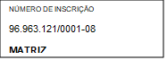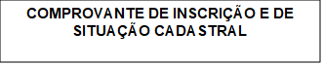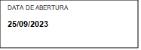Caixa de TextoCaixa de TextoCaixa de TextoCaixa de TextoCaixa de TextoCaixa de TextoCaixa de TextoCaixa de TextoCaixa de TextoCaixa de TextoCaixa de TextoCaixa de TextoCaixa de TextoCaixa de TextoCaixa de TextoCaixa de TextoCaixa de TextoCaixa de TextoFormaFormaForma



|  |
| --- |
| IE: 862.772.714.710 Situação: Ativo    **CNPJ:** 96.963.121/0001-08 Data da Inscrição no Estado: 25/09/2023  Nome Empresarial: SafeNepidex Regime de Apuração: RPA |
| Empresa -Geral |
| ]  Nome Empresarial: SafeNepidex  Natureza Juridica: Simples Nacional  Data Início da Atividade: 18/11/2023  CNPJ da Matriz: 96.963.121/0001-08  Porte: Microempresa  Capital Social: R$ 20.000,00  Regime de Apuração: NORMAL – REGIME PERIÓDICO DE APURAÇÃO Data Início do Regime: 25/09/2023  Regime Especial de IE Única: Não  Regime Especial de IE Única por Municipio: Não |
| Participates |
| CPF/CNPJ Nome Qualificações Participação no CAP.Social Data de Entrada |
| 330.251.968-07 Nickolas Maia de Araujo Sócio-Administrador 25,00% 25/09/2023 |
| |  | | --- | | Logradouro: Rua das Fiandeiras  N: 150 Complemento: 25/09/2023  CEP: 04545-005  Município: SP Bairro: Vila Olímpia  UF: SP | | Contato do Participante | | Telefone: (11) 92456-6390 Fax:  Email: [SafeNepidex@gmail.com](mailto:SafeNepidex@gmail.com) | |

|  |
| --- |
| Participantes |
| CPF/CNPJ Nome Qualificações Participação no CAP.Social Data de Entrada |
| 484.122.918-32 Pedro Fernandes Araujo Sócio-Administrador 25,00% 25/09/2023 |
| |  | | --- | | Logradouro: Rua Paracatu  N:120 Complemento:  CEP: 04302-021  Município: SP  Regime de Apuração: NORMAL – REGIME PERIÓDICO DE APURAÇÃO Bairro: Parque Imperial  Regime Especial de IE Única: Não UF: SP | | Contato do Participante | | Telefone: (11)937467378 Fax:  Email: [SafeNepidex@gmail.com](mailto:SafeNepidex@gmail.com) | |

|  |
| --- |
| Participantes |
| CPF/CNPJ Nome Qualificações Participação no CAP.Social Data de Entrada |
| 313.403.658-47 Danilo Santos Soares Sócio-Administrador 25,00% 25/09/2023 |
| |  | | --- | | Logradouro: Avenida São João  N: 177 Complemento:  CEP: 01036-000  Município: SP  Regime de Apuração: NORMAL – REGIME PERIÓDICO DE APURAÇÃO Bairro: Centro  Regime Especial de IE Única: Não UF: SP | | Contato do Participante | | Telefone: (11) 96473-7380 Fax:  Email: [SafeNepidex@gmail.com](mailto:SafeNepidex@gmail.com) | |

|  |
| --- |
| Participantes |
| CPF/CNPJ Nome Qualificações Participação no CAP.Social Data de Entrada 25/09/2023 |
| 490.957.758-01 Endrigo Gustavo Brandão de Oliveira Sócio-Administrador 25,00% 25/09/2023 |
| |  | | --- | | Logradouro: Rodovia Raposo Tavares  N: 181 Complemento: 25/09/2023  CEP: 06709-015  Município: SP  Regime de Apuração: NORMAL – REGIME PERIÓDICO DE APURAÇÃO Bairro: Lageadinho  Regime Especial de IE Única: Não UF: SP | | Contato do Participante | | Telefone: (11) 99463-4737 Fax:  Email: [SafeNepidex@gmail.com](mailto:SafeNepidex@gmail.com) | |
| Estabelecimento - Geral |
| Nome Fantasia: SafeNepidex  IE:  CNPJ: 96.963.121/0001-08 Data Incrição no Estado: 25/09/2023  NIRE: 35228834274  Data Início da IE: 25/09/2023  Situação Cadastral: Ativo Data Início da Situação: 25/09/2023  Ocorrência Fiscal: Ativo Formas de Atuação: Estabelecimento Fixo  Tipo de Unidade: Unidae de Serviços de Consultoria em Segurança |

|  |
| --- |
| Tributário |
| Substituto Tributário: Não Data Incrição no Estado: 25/09/2023  CPR: Data Inicío da CPR: 25/09/2023  CPR-ST:    CNAE Principal: Data Início do CNAE Prin.: 25/09/2023  CNAE Secundários: Data Início do CNAE Sec: 25/09/2023  DRT: Posto Fiscal: |

|  |
| --- |
| Contabilista |
| **CRC:** 246813579-0 **CPF/CNPJ:** 313.403.658-47  Nome: Danilo Santos Soares  Data Inicío do Contabilista no Estabelecimento : 16/10/2023    Situação Cadastral: 10/05/2023  Situação Cadastral: Ativo |

|  |
| --- |
| Endereço e Contato Preferenciais do Contabilista |
| Tipo: Comercial  Logradouro: Avenida São João Complemento:  N: 177    CEP: 13216-000 Bairro: Vila Joana  Município: SP UF: SP  Telefone: (11) 96473-7380 Fax:  Email: Danilo.SafeNepidex.gmail.com |

|  |
| --- |
| Endereço e Contato não Preferenciais do Contabilista |
| Tipo: Residencial  Logradouro: Rua das Fiandeiras Complemento:  N: 177    CEP: 04545-005 Bairro: Vila Olímpia  Municipio: SP UF: SP  Telefone: (11) 92456-6390 Fax:  Email: [Nickolas.SafeNeidex@gmail.com](mailto:Nickolas.SafeNeidex@gmail.com) |

|  |
| --- |
| Endereço do Estabelecimento |
| Logradouro: Av. Presidente Juscelino Kubitschek  N: 1455 Complemento:    CEP: 04543-011 Bairro: São Paulo  Município: SP UF: SP  Referência: Fax:  Data de Inicio do Endereço: 12/09/2023 |

|  |
| --- |
| Contato do Estabelecimento |
| Telefone 1: (11) 96839-478 Telefone 2 (11) 963836738  Fax: E-mail: [SafeNepidex@Safe.com.br](mailto:SafeNepidex@Safe.com.br) |

|  |
| --- |
| Endereço de Correspondência |
| Logradouro:Av. Presidente Juscelino Kubitschek  N: 1455 Complemento:    CEP: 04543-011 Bairro: São Paulo  Município: SP UF: SP  Referência: Fax:  Data de Inicio do Endereço: 12/09/2023 |



**Prefeitura do Município de São Paulo**

**Secretaria Municipal de Finanças**

**Departamento de Arrecadação e Cobrança**

**FDC - Ficha de dados cadastrais**

**Cadastro de Contribuintes Mobiliários-CCM**

**C.C.M** 4.475.459-4

**Contribuinte EDGE MAGNO THEODORO DA SILVA**

**Endereço** Av. Presidente Juscelino Kubitschek

**Bairro** São Paulo

**Cep** 04543-011

**Telefone 2961-8837**

**CNPJ / CPF** 96.963.121/0001-08

**Início de Funcionamento 25/09/2023**

**Data de Inscrição 19/09/2023**

**CCM Centralizador Não Consta**

**Nro. Ordem Endereço 001 / Endereço Residencial**

**Nro. Contrib. Imposto Predial (SQL) Não consta**

**Código do Estabelecimento** 1455

**Data início Estab. 19/09/2015**

**Taxa TFE**

**Última Atualização Cadastral Não Consta**

**As informações prestadas pelo sujeito passivo para fins de inscrição no Cadastro de Contribuintes Mobiliaria – CCM são de sua exclusiva responsabilidade, podendo se retificadas de ofício pelo Departamento de Arrecadação e Cobrança da Secretária Municipal de Finanças.**

**Expedida em 16/11/2023 via internet com base na Portaria SF N 0182004, de 25 de março de 2004**



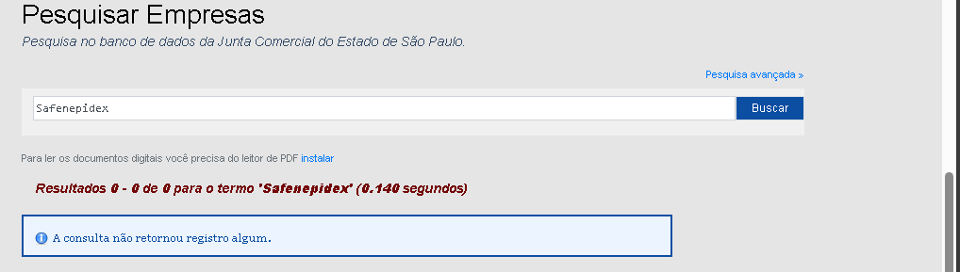

**COMPROVANTE DE ENDEREÇO**

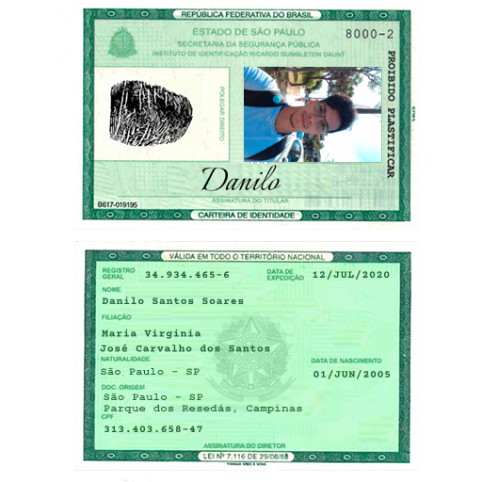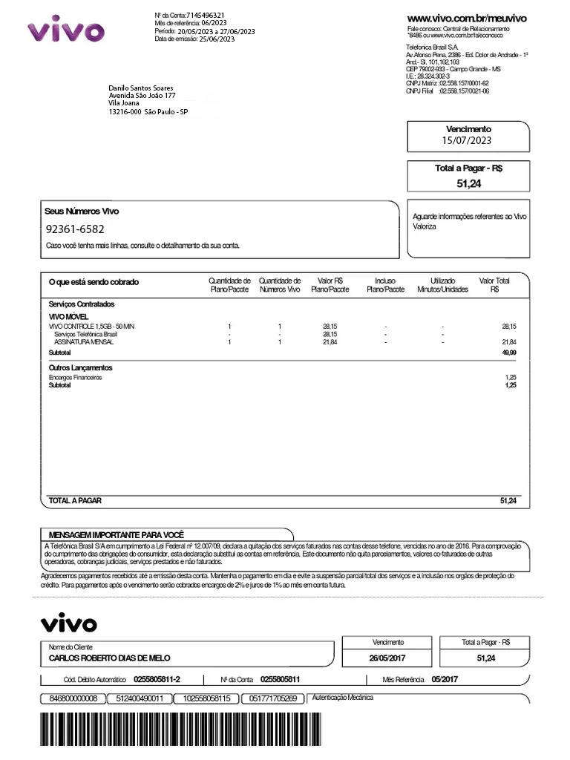

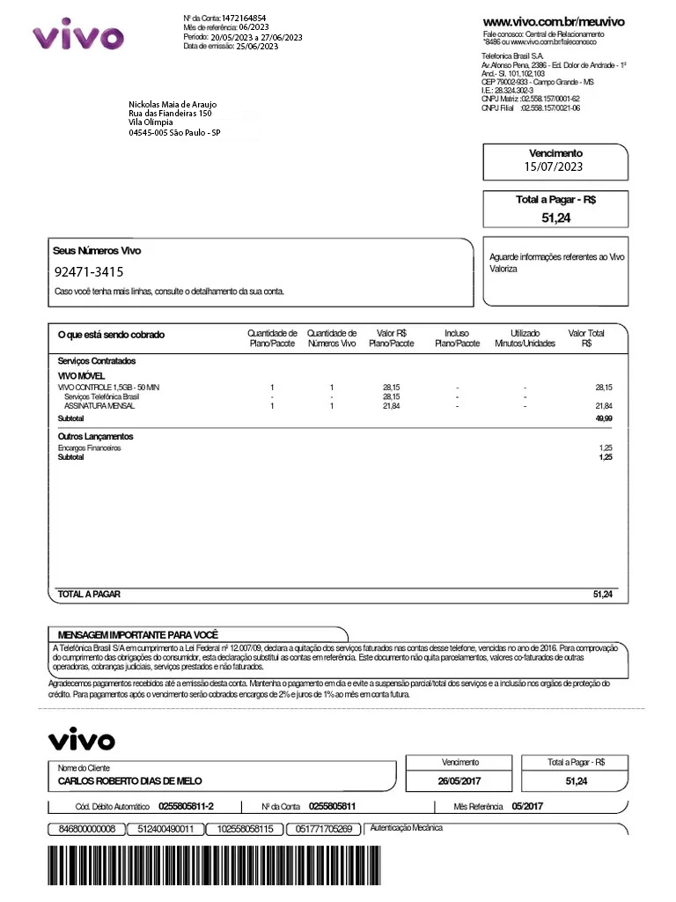

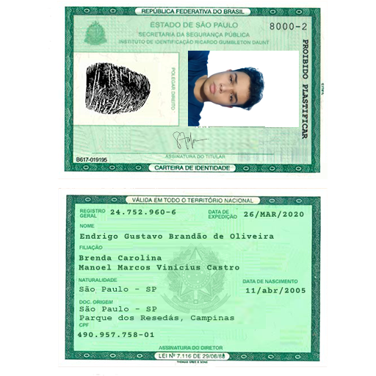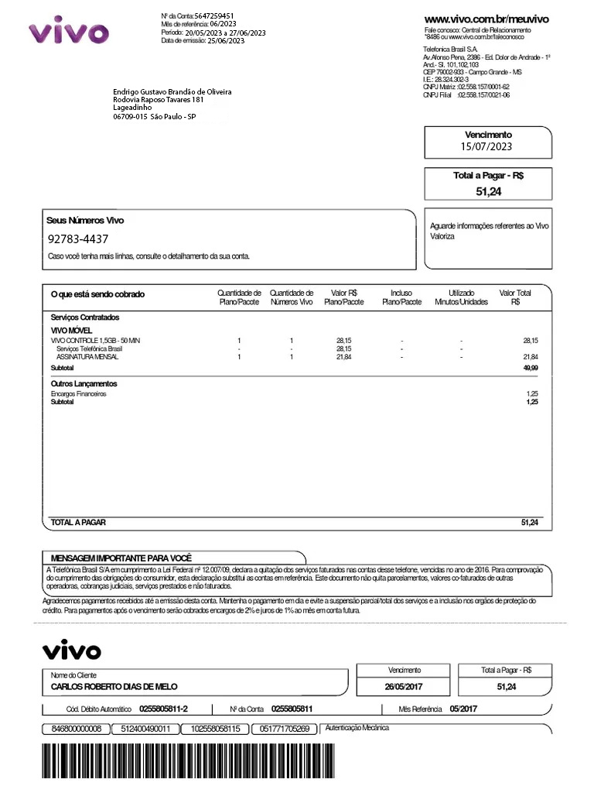

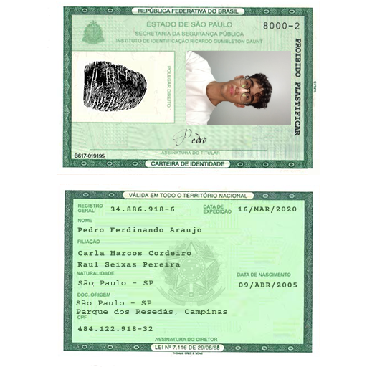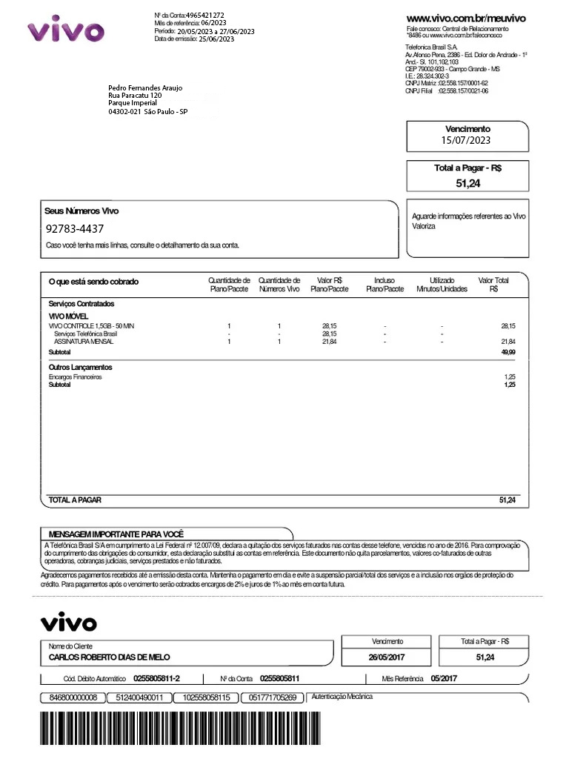

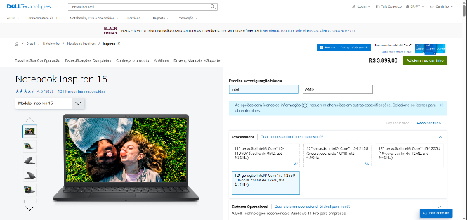 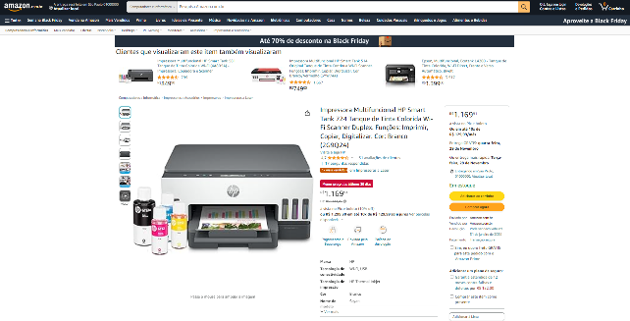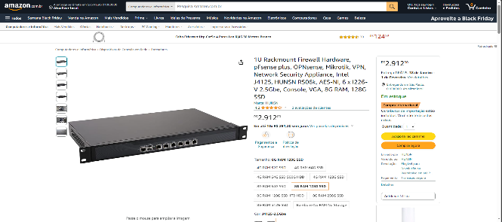 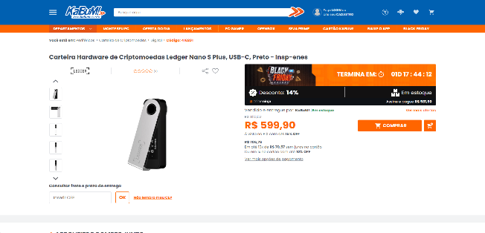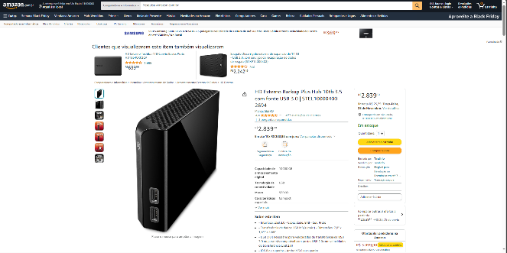 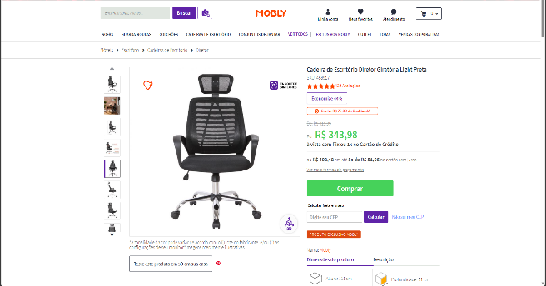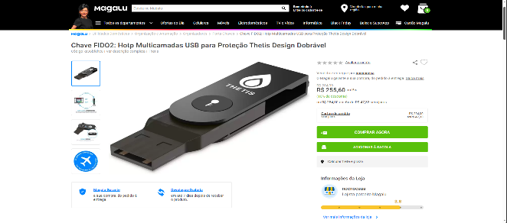 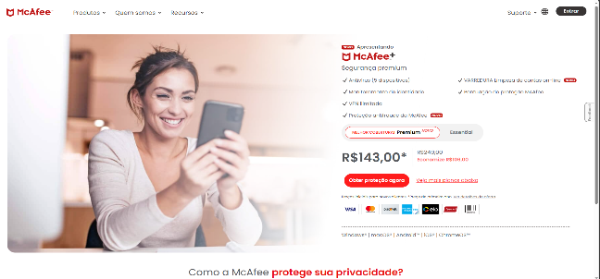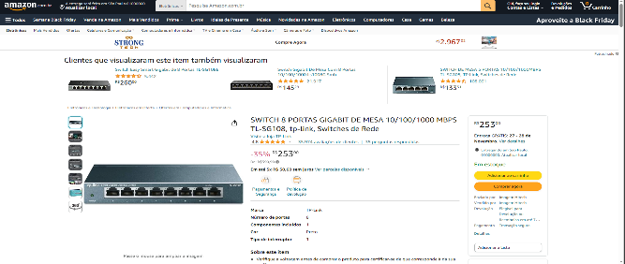 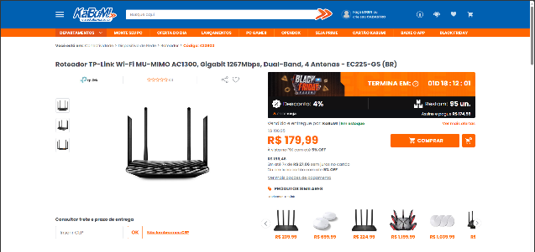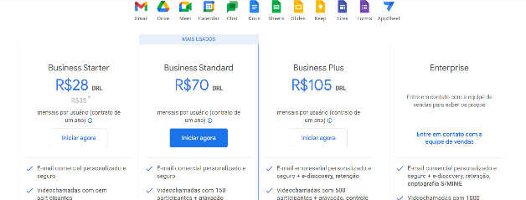 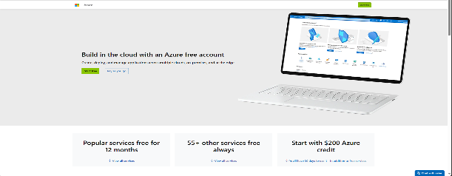

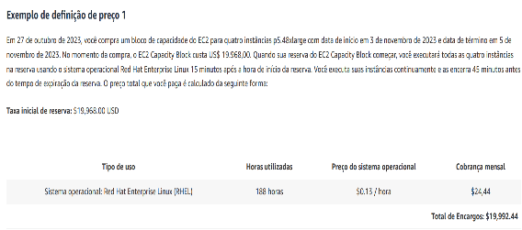

|  |  |  |  |
| --- | --- | --- | --- |
|  |  |  |  |
| **Produtos Físicos** | | | |
| **Nome Produto** | **Preço Unitário** | **Quantidade** | **Preço Total** |
| Cadeira Ergonômica Diretor | R$ 343,98 | 10 | R$ 3.439,80 |
| Hardware Firewall | R$ 3.157,00 | 1 | R$ 3.157,00 |
| Switch TP-Link | R$ 253,00 | 4 | R$ 1.012,00 |
| Notebook Inspiron 15 Dell | R$ 3.899,00 | 10 | R$ 38.990,00 |
| HD Externo de Backup | R$ 2.839,90 | 2 | R$ 5.679,80 |
| Impressora Multifuncional HP Smart | R$ 1.169,91 | 1 | R$ 1.169,91 |
| USB Multicamadas | R$ 255,60 | 15 | R$ 3.834,00 |
| Roteador TP-Link | R$ 179,99 | 4 | R$ 719,96 |
| **Preço Total dos Produto** | | | R$ 54.168,47 |

|  |  |  |  |  |
| --- | --- | --- | --- | --- |
|  |  | |  | |
| **Serviços** | | | | |
| **Nome do Serviço** | **Preço** | | **Tempo de Expiração** | |
| McAfee Ultimate | R$ 239,00 | | 1 ano | |
| Servidor Ams Amazon | $24,44 | | 1 mês | |
| Host Amazon Aws | $24.564,53 | | 1 mês | |
| Aluguel de Coworking | R$ 17.250,00 | | 1 mês | |
| Google Pacotes | R$ 150,00 | | 1 mês | |
| **Preço Total dos Serviços** | | | R$ 138.370,86 | |
|  |  | |  | |
|  | |  | |
| Preço Final | | R$ 192.539,33 | |

